② 杉八の風を探せ！　　年　　組　　班　名前

※は以下の9か所のうち2か所あります。確認してから出かけましょう。

(1) についたら、強い風が流れると思う地点を決めて、下の写真に○印を書いて下さい。

(2) (1)で決めた地点に牛乳魚をおき、1分間風を観測した結果（風の向きと強さ）を下の写真に書きこんで下さい。風の向きがまらないときは●印を書きこみましょう。

(3) (2)の風はどんな風でしたか？気づいたことを下のに自由に書いてください。

　また、教室にもどって、他の班の観測結果も書きこみ杉八小の風の道マップをさせた後、杉八小を流れる風について気づいたことも書いてみて下さい。

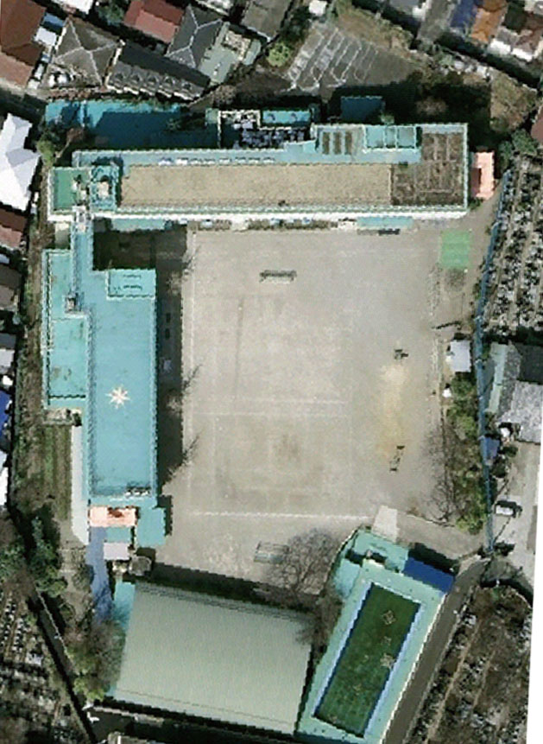

■風の向きのかき方

■風の強さ（風力）のかき方

無風　 弱風　ふつうの風　 強風

風

正門

③自転車

おきば

④畑の近く

②

⑨

①の屋上

⑦近く

⑧砂場

⑤体育倉庫前

北H

⑥校庭のまん中

風の向き

牛乳魚

の向き

向きが定まらない風

